**Mục tiêu, các yêu cầu và chức năng thiết kế của đồ án tốt nghiệp**

**Kỳ 2023.1**

Nguyễn Huy Hoàng - Tự động hóa 06 – K64

Mục Lục

1. Mục tiêu thiết kế 1

2. Cấu tạo chung của một thiết bị giám sát hành trình. 2

3. Các chức năng cơ bản và cách thức hoạt động của thiết bị 4

4. Phương án thiết kế tổng thể 5

# **1. Mục tiêu thiết kế**

**Đề tài** “Thiết kế thiết bị thu thập thông tin hiện trường ứng dụng trong hệ thống quản lí giám sát xe công trình” dựa theo quy chuẩn QCVN 31: 2014 của BGTVT về thiết bị giám sát hành trình của ô tô nhằm những mục đích sau:

* Tạo ra một thiết bị có khả năng thu thập các thông tin hiện trường bao gồm:

• Nhiệt độ/ độ ẩm môi trường làm việc.

• Nhiệt độ làm việc của thiết bị.

• Điện áp làm việc của ắc quy xe.

• Tọa độ và tốc độ của xe.

• ID của người vận hành.

• Thông tin về xe.

• Thông tin về thời gian khởi động/ kết thúc phiên làm việc của xe.

* Gửi các thông tin thu thập được lên hệ thống quản lí, giám sát riêng của doanh nghiệp.
* Đối tượng áp dụng của đề tài này là những loại xe làm việc tại công trường xây dựng, nơi có điều kiện làm việc khắc nghiệt.

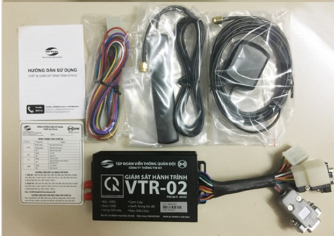

Thiết bị giám sát hành trình của Viettel VTR02

# **2. Cấu tạo chung của một thiết bị giám sát hành trình.**

Thiết bị giám sát hành trình là một thiết bị đóng gói hoàn chỉnh nên còn gọi là hộp đen. Cấu tạo chung của phần cứng bao gồm các bộ phận chính như sau.

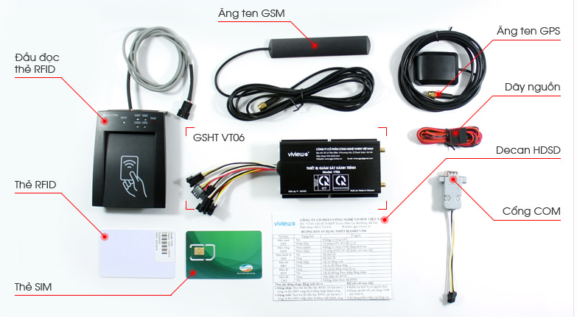

Thiết bị giám sát hành trình của Viview VT06

* Bộ xử lý trung tâm: Thu thập, xử lí dữ liệu, điều khiển mọi hoạt động của thiết bị. Đây có thể là bất kì một bộ vi điều khiển 8/16/32 bit nào. Hiện nay phổ biến nhất là sử dụng các vi điểu khiển lõi ARM 32 bit.
* Bộ phận lưu trữ thông tin: Lưu trữ các thông tin thu thập được trong suốt quá trình thiết bị vận hành nhằm phục vụ mục đích lưu trữ, sử dụng trong tương lai. Các thông tin được lưu trữ bao gồm : Thông tin lái xe; Thông tin của xe; Thời gian vận hành/kết thúc phiên làm việc; Hành trình của xe; Tốc độ của xe. Các phương pháp lưu trữ đang được sử dụng là sử dụng thẻ nhớ SDCard hoặc chip nhớ Flash.
* Bộ phận GPS: Nhiệm vụ là xác định vị trí ( Kinh độ, vĩ độ) và vận tốc di chuyển của xe.
* Bộ phận 2G/3G/4G: Nhiệm vụ là tạo ra kết nối TCP/IP thông qua hệ thống mạng 2G/3G/4G giúp cho thiết bị với máy chủ có thể giao tiếp, trao đổi dữ liệu với nhau trong suốt quá trình hoạt động.
* Bộ phận nhận diện lái xe: Nhiệm vụ là xác định thông tin lái xe thông qua RFID hoặc Camera.
* Bộ phận truyền thông RS232/485: phục vụ việc truy xuất dữ liệu được lưu trữ ngay tại thiết bị.
* Ngoài ra để thiết bị hoạt động được thì cần có các khối đảm nhiệm việc cung cấp nguồn điện, khối nhận dữ liệu đầu vào từ các cảm biến và khối đầu ra để điều khiển các cơ cấu chấp hành.

**Yêu cầu với giao diện Web Server:**

* Đối với giao diện web: cần phải thân thiện, dễ sử dụng, phải đảm bảo các chức năng cơ bản đó là:
* Hiển thị các thông tin từ thiết bị gửi lên bao gồm thông tin về nhiệt độ, độ ẩm, tốc độ, trạng thái hoạt động của thiết bị, vị trí của xe gắn thiết bị, …
* Vẽ lại hành trình di chuyển của thiết bị.
* Trích xuất dữ liệu hành trình.
* Quản lí được thời gian làm việc của lái xe.
* Cấu hình thiết bị từ server
* Đối với server, yêu cầu phải có khả năng xử lí được luồng dữ liệu từ nhiều thiết bị gửi lên.
* Đối với database: yêu cầu phải có khả năng lưu trữ thông tin về phiên làm việc của lái xe; lộ trình của xe, các thông tin về lịch trình lái trong ít nhất 30 ngày; các thông tin thu được từ các cảm biến được thiết bị gửi lên cũng phải được lưu lại.

**Đối với vỏ hộp, yêu cầu như sau:**

* Có kết cấu chắc chắn, phải có khả năng bảo vệ phần mạch bên trong khỏi các tác nhân bên ngoài như nhiệt độ, độ ẩm, bụi, rung lắc
* Khả năng chịu lực cao. Không bị nứt vỡ khi chịu ngoại lực mạnh tác động vào.
* Tính thẩm mĩ
* Khả năng lắp đặt vào xe.

# **3. Các chức năng cơ bản và cách thức hoạt động của thiết bị**

**Chức năng hoạt động:**

1. Xác định tài xế thông qua RFID, thời điểm bắt đầu và kết thúc phiên làm việc, từ đó xác định thời gian làm việc liên tục của tài xế (việc đăng nhập/đăng xuất chỉ thực hiện khi xe dừng).
2. Cảnh báo đối với lái xe khi quá tốc độ; thời gian lái xe liên tục quá 4h hoặc tổng thời gian làm việc của cùng 1 người lá quá 10h/ ngày.
3. Lưu trữ các thông số đo được vào bộ nhớ bao gồm cả thời gian, tọa độ, tốc độ. Tần suất ghi và lưu không quá 30 giây/ lần khi xe hoạt động và không quá 15 phút/ lần khi xe dừng. Cho phép trích xuất dữ liệu từ bộ nhớ qua phần mềm của bộ GTVT.
4. Xác định vị trị của xe và gửi lên Server thông qua Module GNSS, Module Sim (4G LTE).
5. Đo tốc độ di chuyển thông qua GNSS hoặc qua cảm biến tiệm cận, từ đó xác định được thời gian và quãng đường di chuyển cũng như số lần thời gian dừng, đỗ xe.
6. Đo thông số về môi trường như nhiệt độ độ ẩm, điện áp làm việc của ắc quy, mức nhiên liệu (dầu hoặc xăng) của xe.
7. Gửi tất cả các thông số đo được lên server. Web hiển thị bản đồ vị trí của thiết bị, danh sách trạng thái thiết bị(dừng/đỗ, biển số xe, thông tin lái xe, tốc độ xe, phiên làm việc, số lần đỗ), số thiết bị online, offline, giao diện theo dõi nhiệt độ, độ ẩm và mức nhiên liệu, .
8. Cho phép cấu hình từ server, bao gồm: tần suất gửi của nhiệt độ thiết bị, nhiệt độ, độ ẩm môi trường, mức nhiên liệu, gửi vị trí thiết bị, gửi điện áp ắc quy, giới hạn và thời gian gửi tốc độ xe.
9. Hiển thị trạng thái làm việc, trạng thái GPS, trạng thái kết nối với server, tình trạng bộ nhớ thông qua màn hình hoặc đèn led.
10. Trích xuất, sao lưu truyền dữ liệu từ thiết bị qua cổng kết nối RS232.
11. OTA

**Ngoài ra thiết bị phải đáp ứng các yêu cầu sau:**

* Khả năng làm việc ổn định trong thời gian dài ở điều kiện khắc nghiệt. (Nhiệt độ và độ ẩm thay đổi; bụi; rung lắc; …)
* Khả năng kết nối ổn định với server.
* Khả năng lưu trữ dữ liệu trong thời gian tối thiểu 30 ngày.

**Cách thức hoạt động của thiết bị:**

Khi thiết bị được gắn lên xe, nó được cấp nguồn trực tiếp từ ắc quy của xe. Khi chưa đăng nhập tài xế, thiết bị sẽ liên tục đo các thông số và gửi lên server để theo dõi và lưu lại. Khi có tài xế đăng nhập qua RFID, thiết bị sẽ đợi phản hồi từ server xem ID đó có hợp lệ không, nếu ID hợp lệ thì tài xế đã đăng nhập phiên làm việc thành công. Khi này thiết bị sẽ bắt đầu tính toán thời gian làm việc cho đến khi tài xế quẹt thẻ RFID lần nữa để đăng xuất. Thông tin đăng xuất cũng như thời gian làm việc của tài xế sẽ được đồng bộ lên server.

Tần suất gửi thông tin lên server được cấu hình từ server tùy theo từng thời điểm trong ngày. Cụ thể khi xe không di chuyển trong thời gian dài thì tần suất gửi thông tin sẽ giảm đi đồng thời tắt các ngoại vi không cần thiết để tiết kiệm năng lượng.

# **4. Phương án thiết kế tổng thể**

Khi thiết kế hệ thống thu thập thông tin hiện trường, em dựa trên cơ sở của một hệ thống giám sát hành trình cho xe ô tô thông thường. Do đó, hệ thống bao gồm rất nhiều các thiết bị thu thập thông tin gắn trên các xe cần giám sát ở công trường. Từ đó em đưa ra 2 phương án thiết kế như sau:

- Phương án 1: Mỗi xe sẽ gắn một thiết bị để quản lí, thu thập thông tin, các thiết bị ở mỗi xe sẽ giao tiếp với nhau và truyền lên một thiết bị chính để đẩy dữ liệu lên server.

- Phương án 2: Mỗi xe sẽ gắn một thiết bị để quản lí, Các thiết bị này hoạt động độc lập với nhau, có khả năng kết nối chung về một server quản lí để truyền/nhận dữ liệu, phục vụ cho hệ thống quản lí, giám sát bên trên.

Đối với phương án thứ nhất, các thiết bị muốn giao tiếp với nhau thì chúng cần phải chung một chuẩn giao tiếp, ở đây có thể dùng các chuẩn giao tiếp không dây phổ biến như wifi, lora, hoặc zigbee. Tuy nhiên yêu cầu chung của các chuẩn giao tiếp không dây này đó là các thiết bị phải nằm trong phạm vi cho phép của chuẩn giao tiếp đó, từ đó dẫn đến hạn chế về phạm vi mà các thiết bị này có thể giao tiếp với nhau. Ngoài ra, khi thiết kế hệ thống theo hướng này thì yêu cầu hệ thống cần có thêm bộ gateway để xử lí dữ liệu. Việc này sẽ làm tăng chi phí của hệ thống và làm tăng độ trễ do các thiết bị phải trao đổi với server thông qua gateway. Do vậy phương án thứ nhất này không được tối ưu.

Đối với phương án thứ hai, cũng là phương án mà đồ án sẽ sử dụng, các thiết bị hoạt động độc lập và kết nối độc lập với server. Do vậy việc gửi dữ liệu lên server cũng như nhận và xử lí lệnh từ server xuống cũng đáp ứng rất nhanh. Ngoài ra trong phương án này, các thiết bị sẽ không sử dụng các chuẩn truyền không dây thông thường như ở phương án một mà sẽ sử dụng mạng LTE 4G để truyền/nhận dữ liệu với server. Do đó phạm vi hoạt động sẽ rất lớn, bất kì ở đâu chỉ cần phủ sóng LTE 4G thì ở đó thiết bị đều có thể hoạt động được. Có thể thấy phương án này khắc phục hoàn toàn những nhược điểm đã nêu ra ở phương án thứ nhất.

Thiết bị giám sát máy công trình có nhiệm vụ đọc các thông tin về nhiệt độ, độ ẩm thông qua các cảm biến; thông tin về điện áp ắc quy thông qua ADC; thông tin về người lái xe thông qua RFID; thông tin về vị trí thông qua module GPS; thông tin về tốc độ thông qua cảm biến tiệm cận và GPS, sau đó xử lí, hiển thị qua hệ thống loa, đèn, màn hình, lưu trữ vào hệ thống thẻ SDcard và bộ nhớ flash, gửi lên server thông qua module Sim LTE 4G với chu kì gửi có thể cài đặt trực tiếp từ trên server.